Dzień dobry Moi Drodzy.Witam po dłuższej przerwie .Na pewno zauważyliście,że za oknami już coraz częściej świeci słońce i jest upalnie.A czego to znak???????Oczywiście zbliżającego się lata.A jak lato to najbardziej wyczekiwany przez Was czas WAKACJE!!!!!!Dlatego dziś zaplanujemy gdzie można spedzić ten niezwykły letni wypoczynek.Więc ruszamy.
p.Kasia Zięba

Temat:Lato tuż,tuż. Planujemy wakacyjny czas .

1.Przeczytaj tekst:
W tym roku Mikołaj pojedzie na wakacje w góry.Będzie z rodziną odpoczywał,przemierzał górskie szlaki i poznawał tradycje góralskie. Zdobędzie Giewont i obejrzy Morskie Oko.Karolina pojedzie nad Morze Bałtyckie.Lubi się kąpać w morzu ,bo bardzo dobrze pływa. Będzie się opalać, spacerować po plaży i zbierać muszelki. Wieczorem z rodzicami będzie spacerować po Starym Miescie Gdańska. Dominik i Patrycja pojadą nad jeziora.Dominik nad Solinę, a Patrycja na Mazury.Patrycja bedzie pływać żaglówką i robić zamki z piasku.Dominik będzie łowił, wraz z tatą ryby.Wszyscy oczywiście będą mieli piękną pogodę i wrócą wypoczęci i radośni.
Gdzie spędzi wakacje:
Mikołaj..................................................
Karolina................................................
Patrycja.................................................
Dominik................................................
Bedą spędzać czas (w jaki sposób):
Mikołaj....................................................................................................................................................................................................................................................................................................................
Karolina......................................................................................................................................................................................................................................................................................................................
Dominik..................................................................................................................................................................................................................................................................................................................
Patrycja......................................................................................................................................................
.............................................................................................................................................................

2.Dokąd można pojechać na wakacje?Połacz wyrazy w pary wpisz stworzone zwroty.

na do za w nad

granicę rzekę jezioro lasu morze góry wieś miasta
.............................................., ............................................, .......................................,......................................... ............................................., ...................................................,.............................,.............................................,
3.Zaznacz pary wyrazów odpowiednimi kolorami.
TEN- zielony TA- czerwony TO –niebieski
głębokie jezioro | szeroka rzeka | zielona łąka
stromy szczyt | wysoki dom | stare drzewo

4 .Nazywamy kierunki
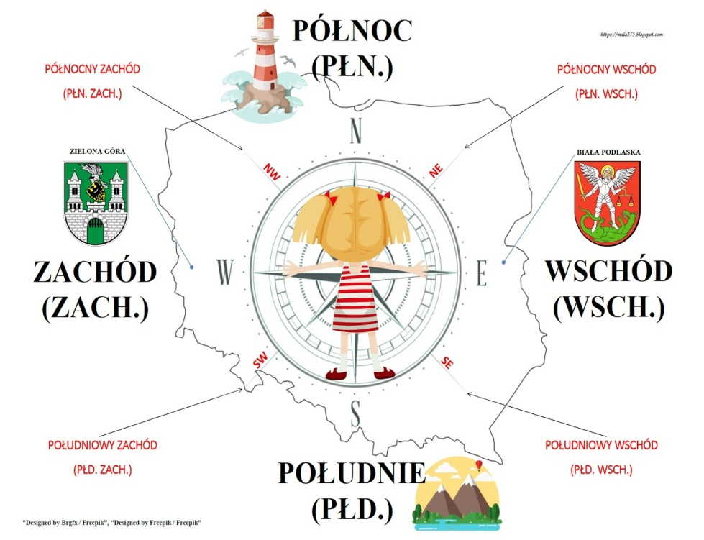

Morze Bałtyckie leży na....................................Polski.
Tatry leżą na .............................Polski.

5.Aby obliczyć temperaturę w nocy musicie odjąć od temperatury w w ciągu dnia, różnicę miedzy dniem a nocą np:Warszawa 25C- 10 C=16C.
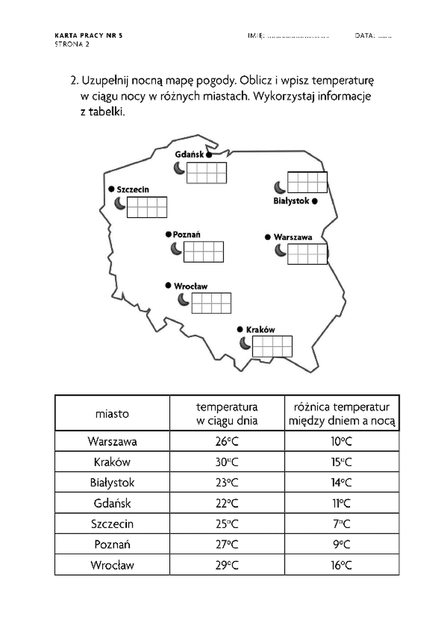
Obliczenia:............................................., ............................................, ....................................,
............................................., ..................................................., .............................................,
..............................................., .............................................,

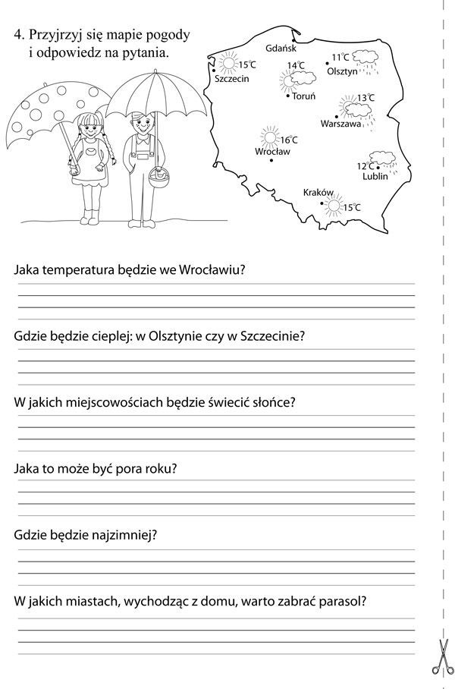

Zajęcia rozwijające komunikowanie się
Małgorzata Papciak
Witam serdecznie! Wakacje tuż, tuż…

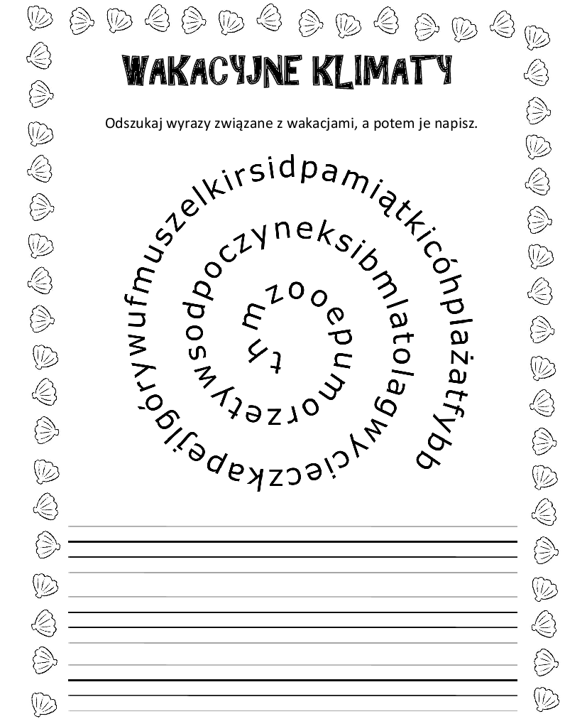
p.Piotr Larysz
Temat: Ćwiczenia motoryki małej i dużej – zabawy muzyczno – ruchowe.
Skopiuj link w okno przeglądarki i postępuj zgodnie z filmem.
https://www.youtube.com/watch?v=w9tinuoOFts
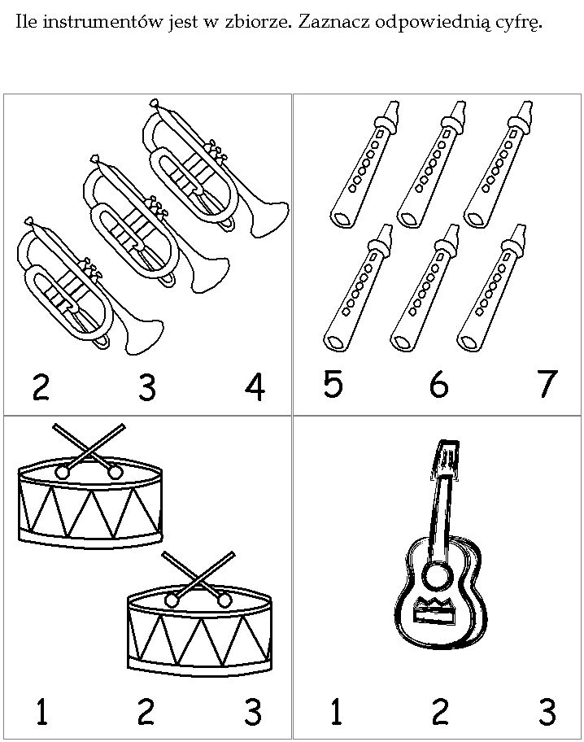

p.Ewelina Wyderka
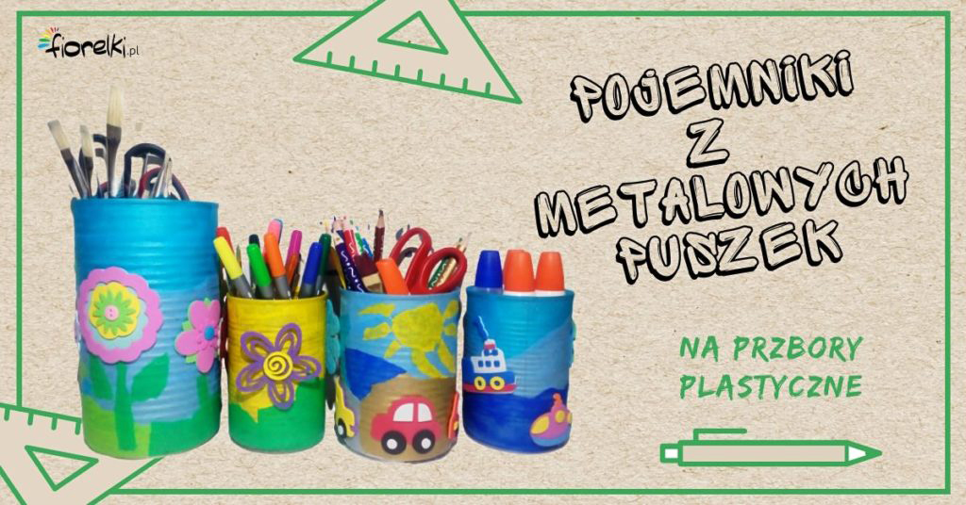
Moja dzisiejsza propozycja na zabawę plastyczną to samodzielne wykonanie pojemników na przybory szkolne. Takie puszki, które zazwyczaj wyrzucamy mogą wyglądać wspaniale i co ważne pozwolą Ci utrzymać porządek w miejscu, gdzie realizujesz swoje małe i duże artystyczne projekty.
Do wykonania pojemników potrzebne będą:
- metalowe puszki różnej wielkości (proponuję jedną dużą puszkę np. po karmie dla psa i trzy małe np. po groszku, kukurydzy)
- bibuła, papier ozdobny itp.
- klej
- samoprzylepne naklejki piankowe i filcowe (kwiaty itp.)
- Etap 1
- Kawałkami bibuły lub resztkami papieru ozdobnego oklej wszystkie (wcześniej dokładnie umyte i wysuszone) puszki. Użyj do tego celu mocnego kleju typu wikol, klej magiczny, który doskonale połączy ze sobą metal i papier. Aby zabezpieczyć ostre krawędzie puszek (powstałe podczas otwierania), przyklej bibułę tak, aby pokrywała wewnętrzne fragmenty puszek.
- Oklejone bibułą/papierem puszki muszą wyschnąć.

Etap 2
- Po wyschnięciu kleju możesz przystąpić do ozdabiania puszek według własnego pomysłu naklejkami lub wyciętymi z papieru/filcu/pianki elementami.
- Możesz na przykład na różnych wysokościach przykleić kwiatki. Następnie z zielonej bibuły powydzieraj łodygi i listki. Doklej je do kwiatków w taki sposób, żeby wyglądały jakby wyrastały z trawy. Można dokleić co tylko zechcecie: słońce, chmury, serduszka itp. 😉
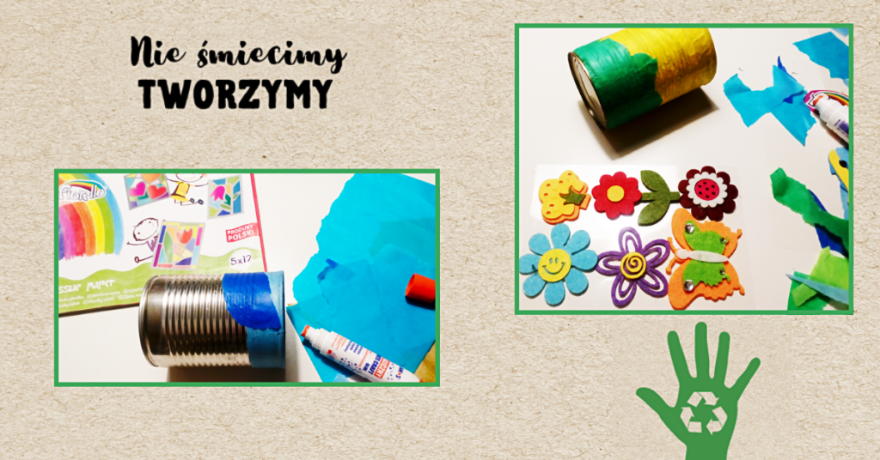
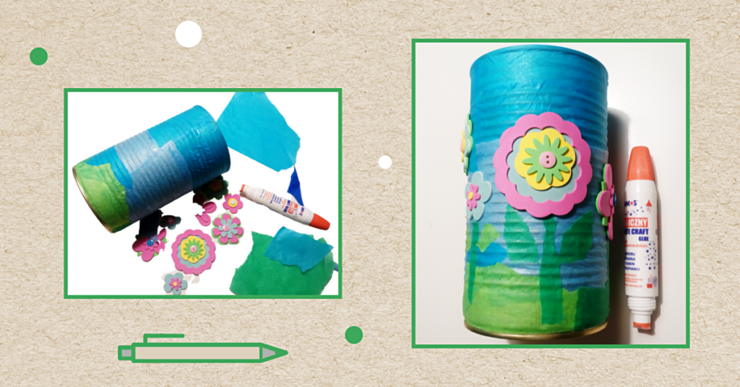
Pojemniki gotowe. Teraz możesz umieścić w nich swoje ulubione przybory, sortując je tak, żeby ułatwić sobie odnalezienie każdego elementu.
Poniżej wklejam Wam kilka inspiracji czyli pomysłów, jak jeszcze można ozdobić takie puszki.
